**Урок географии**

**МБОУ « Чульская основная общеобразовательная школа».**

**Учитель географии Демко Е.Н**

**Тема урока**: Национальный и религиозный состав населения России.

**Цели и задачи**:

* Познакомить с особенностями национального состава России, с размещением народа по территории страны.
* Воспитывать гражданственность и патриотизм, уважение к культуре и истории своей страны и населяющих её народов.
* Отработать умение обобщать и систематизировать знания.

**Оборудование:** Политико-административная карта, и карта народов России.

**ХОД УРОКА**

**I. Организационный момент**.

**II. Повторение.**

Проверка домашнего задания.

**III. Изучение нового материала**

- Сегодня мы познакомимся с национальным и религиозным составам населения.

Россия - многонациональное государство: здесь проживает около 150 народов.

Россия расположена на стыке Европы и Азии. Соседи России с запада - европейские страны - Литва, Эстония, Белоруссия, Украина – с традициями христианства.

На Кавказе, имеющем очень пестрый национальный и религиозный состав, сильно влияние ислама.

Северный Кавказ – это сложный регион с преобладанием мусульман ( ислам), а христианами являются лишь осетины, армяне и грузины . Россия на юге граничит с Казахстаном. Этнический и культурный мир Казахстана также довольно разнообразен. Здесь проживает много русских, украинцев, немцев, узбеков и других народов.

Каждый из народов России отличается по языку, укладу жизни, обычаям, историческим традициям, культуре, а также по трудовым навыкам. По языковой принадлежности народы России относятся к 4-м языковым семьям:

языковым семьям:

1. Индоевропейская семья (89% населения);

2. Алтайская семья (7% населения);

3. Кавказская семья (2% населения);

4. Уральская семья (2% населения).

Семьи делятся на группы. Так, в индоевропейскую семью входят славянская, германская, иранская и другие группы. А самая многочисленная группа в этой семье - славянская, а среди славян крупнейший народ - русский (82,5% всего населения).

Учащиеся чертят схему или таблицу классификации народов по языковой принадлежности:

|  |  |  |  |  |
| --- | --- | --- | --- | --- |
| Индоевропейская семья | Алтайская семья | | Кавказская семья | Уральская семья |
| славянская группа | тюркская группа | монгольская группа |  | финно-угорская группа |
| русские, украинцы, белорусы | татары, чуваши, башкиры, казахи, азербайджанцы, тувинцы, алтайцы, ногайцы, карачаевцы и др. | буряты,  калмыки, | аварцы, даги, лакцы, кабардинцы, чеченцы, ингуши, адыгейцы, грузины | мордва, удмурты, марийцы, карелы, коми (зыряне) и коми- пермяки, ханты, манси |

Наиболее многочисленны народы на территории России:

русские – 80%

татары – 3.7%

украинцы – 3%

чуваши – 1.2%

чеченцы

армяне

Малые народы: манси, чукчи, ненцы, вепсы и др. Русские являются не только преобладающим народом, но и русский язык также является языком межнационального общения. Он является родным для 86,6% населения России, а 97,7% населения свободно им владеет.

Население России исповедует три мировые религии: христианство, ислам, буддизм.

Принадлежность народов России к религиозным конфессиям.

|  |  |
| --- | --- |
| Религия | Народы |
| Православие | Русские, украинцы, белорусы, карелы, коми, удмурты, марийцы, мордва, чуваши, хакасы, алтайцы, якуты, осетины, цыгане, греки |
| Католицизм | Поляки, литовцы |
| Протестантизм | Немцы, латыши, эстонцы |
| Иудаизм | Евреи |
| Ислам | Татары, башкиры, азербайджанцы, узбеки, казахи, киргизы, таджики, туркмены |
| Буддизм | Буряты, калмыки, тувинцы |
| Традиционные  верование | Малые народы Севера, Сибири и Дальнего Востока; чукчи, коряки, эвены, ненцы, эвенки, нанайцы, долганы, ханты, манси, нгасаны |

**Закрепление усвоения нового материала.**

Рассмотрите карту в учебнике, и заполнить схему.

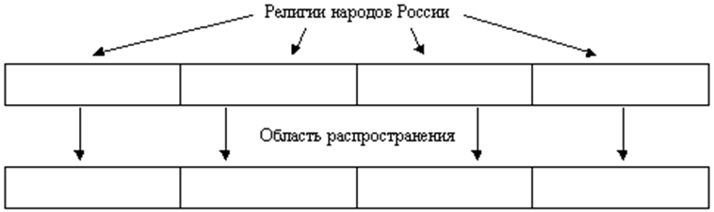

**.Домашнее задание: §13, вопросы к параграфу.**